长兴疗休养4天3晚
DAY1:上海-长兴 乘车约3.5小时
08：00在指定地点发车前往长兴，到达后先用午餐。
11：30午餐，午餐后游览景区。
13：00游览仙山湖，仙山湖国家湿地公园是国家AAAA级景区、全国科普教育基地。位于浙江省长兴县泗安镇，地处苏、浙、皖三省交界处，主要由仙山显圣寺和仙湖湿地组成，核心区环湖道路及古潮观鱼、荷博园两大特色公园现已建设完成并对外开放。湿地公园总面积2269.2公顷，其中湿地面积695.31公顷，湿地率为30.6%。划分为保育区、恢复重建区、宣教展示区、合理利用区、管理服务区五大功能区。
仙山湖国家湿地公园以库塘湿地生态系统、湖湾苇荡和湖边沼泽景观为典型特征，以仙山、仙湖景色和文化相融为特色，集湿地生态保护、湿地科普教育、综合利用示范、水源供应、防洪减灾等功能于一体的国家级湿地公园。

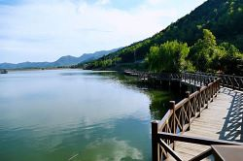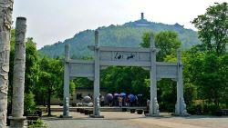
游览结束后乘车前往晚餐餐厅用晚餐，结束后送回酒店自由活动。
午餐：含，晚餐：含 住宿：长兴开元芳草地乡村酒店
DAY2:大唐贡茶院
睡到自然醒，上午自由活动。
11：30酒店大堂集合出发前往餐厅用午餐，午餐后游览景区。
13：00大唐贡茶院位于浙江省长兴县顾渚山侧的虎头岩。 始建于唐大历五年(770年)。它是督造唐代贡茶顾渚紫笋茶的场所，也可以说是有史可稽的中国历史上首座茶叶加工工场。产于长兴顾渚山的紫笋茶，是唐代贡茶。唐大历五年，始贡五百串；至会昌中(841—846年)，岁贡增至一万八千四百斤。
15：00游览结束后乘车返回酒店休息自由活动。
18：00酒店大堂集合出发前往餐厅用晚餐，晚餐后自由活动休息。
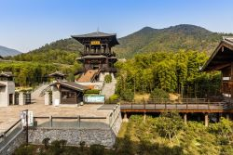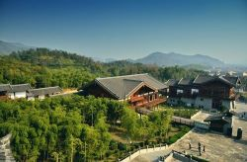
早餐：酒店内，午餐：含，晚餐：含 住宿：长兴开元芳草地乡村酒店

DAY3：长兴-上海
睡到自然醒，上午自由活动。
11：00酒店大堂集合办理退房，前往餐厅用午餐，午餐后乘车返回上海，结束愉快的行程安排。

行程预算报价（按20人核算）
- 用车：33座空调旅游车，纯玩车价含来回路桥，5700元（备水），280元/人
- 酒店：长兴开元芳草地乡村酒店，780元/人
780间/晚竹林标间含双早，每晚10间*2晚=15600元
- 用餐：100/正餐/人*5正餐=500*20人=10000元
- 景点门票：182元/人*20人=3640元
5.导游：1500元/团，优秀导游一名，75元/人
6.保险：15元/人*20人=300元
7.司机导游住宿补贴：900元，45元/人
住宿200/天*2天=400元，50/正餐*5正餐*2人=500
预算小计：1877元/人

